# day20_JQuery基础

### 学习目标

* 掌握jQuery的使用方式
* 掌握jQuery事件绑定，入口函数，样式控制
* 掌握jQuery的选择器
* 掌握jQuery的DOM操作
* 完成隔行换色，全选全不选，QQ表情选择，下拉列表等案例

### 课程内容

* jQuery对象和js对象
* jQuery事件绑定，入口函数，样式控制
* jQuery选择器
* jQuery的DOM操作
* 表格隔行换色案例
* 全选全不选案例
* QQ表情选择案例
* 下拉列表左右选择案例

### 第一堂课

本节知识点

1.1今日内容

1.2 JQuery_概念

1.3 JQuery_快速入门

1.4 JQuery对象和JS对象区别与转换

视频时间

33分36秒

本节目标

掌握jQuery的快速入门，

掌握jQuery对象和js对象的区别及如何转换

#### 今日内容

##### 1.1.1知识概述

了解今日课程内容

##### 1.1.2视频详情

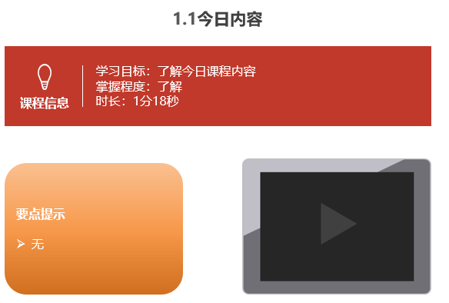

##### 1.1.3总结与补充

无

##### 1.1.4课堂提问与练习

##### 1.1.5习题答案

无

##### 1.1.6练习答案

无

##### 1.1.7视频缺陷

无

##### 1.1.8视频扩展

#### 1.2 JQuery_概念

##### 1.2.1知识概述

1. 概念： 一个JavaScript框架。简化JS开发

* jQuery是一个快速、简洁的JavaScript框架，是继Prototype之后又一个优秀的JavaScript代码库（或JavaScript框架）。jQuery设计的宗旨 是“write Less，Do More”，即倡导写更少的代码，做更多的事情。它封装JavaScript常用的功能代码，提供一种简便的JavaScript设计模式，优 化HTML文档操作、事件处理、动画设计和Ajax交互。

* JavaScript框架：本质上就是一些js文件，封装了js的原生代码而已

##### 1.2.2视频详情

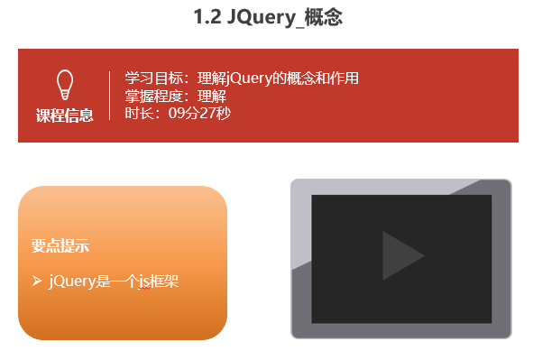

##### 1.2.3总结与补充

##### 1.2.4课堂提问与练习

1. 概念： 一个JavaScript框架。简化JS开发

* jQuery是一个快速、简洁的JavaScript框架，是继Prototype之后又一个优秀的JavaScript代码库（或JavaScript框架）。jQuery设计的宗旨 是“write Less，Do More”，即倡导写更少的代码，做更多的事情。它封装JavaScript常用的功能代码，提供一种简便的JavaScript设计模式，优 化HTML文档操作、事件处理、动画设计和Ajax交互。

* JavaScript框架：本质上就是一些js文件，封装了js的原生代码而已

##### 1.2.5习题答案

无

##### 1.2.6练习答案

无

##### 1.2.7视频缺陷

无

##### 1.2.8视频扩展

#### 1.3 JQuery_快速入门

##### 1.3.1知识概述

2. 快速入门

1. 步骤：

1. 下载JQuery

* 目前jQuery有三个大版本：

1.x：兼容ie678,使用最为广泛的，官方只做BUG维护，

功能不再新增。因此一般项目来说，使用1.x版本就可以了，

最终版本：1.12.4 (2016年5月20日)

2.x：不兼容ie678，很少有人使用，官方只做BUG维护，

功能不再新增。如果不考虑兼容低版本的浏览器可以使用2.x，

最终版本：2.2.4 (2016年5月20日)

3.x：不兼容ie678，只支持最新的浏览器。除非特殊要求，

一般不会使用3.x版本的，很多老的jQuery插件不支持这个版本。

目前该版本是官方主要更新维护的版本。最新版本：3.2.1（2017年3月20日）

* jquery-xxx.js 与 jquery-xxx.min.js区别：

1. jquery-xxx.js：开发版本。给程序员看的，有良好的缩进和注释。体积大一些

2. jquery-xxx.min.js：生产版本。程序中使用，没有缩进。体积小一些。程序加载更快

2. 导入JQuery的js文件：导入min.js文件

3. 使用

var div1 = $("#div1");

##### 1.3.2视频详情

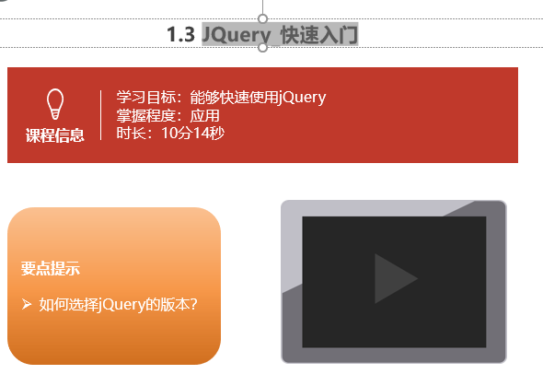

##### 1.3.3总结与补充

无

##### 1.3.4课堂提问与练习

无

##### 1.3.5习题答案

无

##### 1.3.6 练习答案

无

##### 1.3.7 视频缺陷

无

##### 1.3.8 视频扩展

无

#### 1.4 JQuery对象和JS对象区别与转换

##### 1.3.1知识概述

3. JQuery对象和JS对象区别与转换

1. JQuery对象在操作时，更加方便。

2. JQuery对象和js对象方法不通用的.

3. 两者相互转换

* jq -- > js : jq对象[索引] 或者 jq对象.get(索引)

* js -- > jq : $(js对象)

##### 1.3.2视频详情

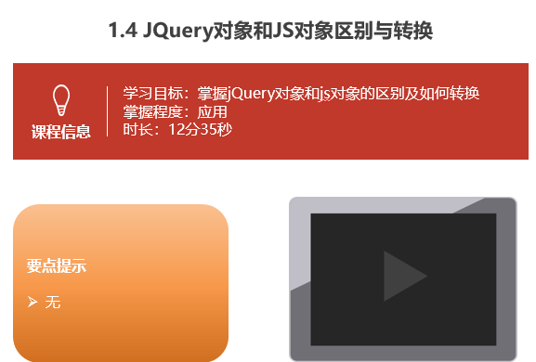

##### 1.3.3总结与补充

无

##### 1.3.4课堂提问与练习

无

##### 1.3.5习题答案

无

##### 1.3.6 练习答案

无

##### 1.3.7 视频缺陷

无

##### 1.3.8 视频扩展

无

### 第二堂课

本节知识点：

2.1 JQuery事件绑定&入口函数&样式控制

2.2 JQuery_选择器_基本选择器

2.3 JQuery_选择器_层级选择器

视频时间：

27分53秒

本节目标 ：

1. 掌握jQuery的事件绑定，入口函数，样式控制
2. 掌握jQuery的基本选择器
3. 掌握jQuery的层级选择器

#### JQuery事件绑定&入口函数&样式控制

##### 2.1.1知识概述

1. 基本操作学习：

1. 事件绑定

//1.获取b1按钮

$("#b1").click(function(){

alert("abc");

});

2. 入口函数

$(function () {

});

window.onload 和 $(function) 区别

* window.onload 只能定义一次,如果定义多次，后边的会将前边的覆盖掉

* $(function)可以定义多次的。

3. 样式控制：css方法

// $("#div1").css("background-color","red");

$("#div1").css("backgroundColor","pink");

##### 2.1.2视频详情

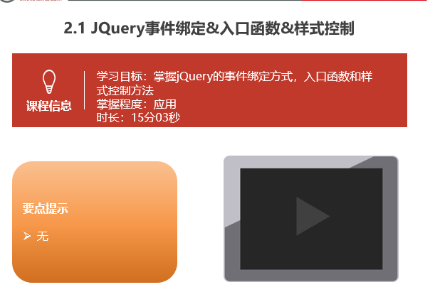

##### 2.1.3总结与补充

无

##### 2.1.4课堂提问与练习

无

##### 2.1.5习题答案

无

##### 2.1.6 练习答案

无

##### 2.1.7 视频缺陷

无

##### 2.1.8 视频扩展

无

#### 2.2 JQuery_选择器_基本选择器

##### 2.2.1知识概述

1. 基本选择器

1. 标签选择器（元素选择器）

* 语法： $("html标签名") 获得所有匹配标签名称的元素

2. id选择器

* 语法： $("#id的属性值") 获得与指定id属性值匹配的元素

3. 类选择器

* 语法： $(".class的属性值") 获得与指定的class属性值匹配的元素

4. 并集选择器：

* 语法： $("选择器1,选择器2....") 获取多个选择器选中的所有元素

##### 2.2.2视频详情

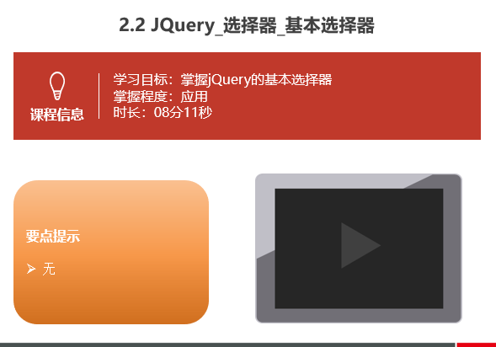

##### 2.2.3总结与补充

无

##### 2.2.4课堂提问与练习

##### 2.2.5习题答案

无

##### 2.2.6 练习答案

无

##### 2.2.7 视频缺陷

无

##### 2.2.8 视频扩展

#### 2.3 JQuery_选择器_层级选择器

##### 2.3.1知识概述

2. 层级选择器

1. 后代选择器

* 语法： $("A B ") 选择A元素内部的所有B元素

2. 子选择器

* 语法： $("A > B") 选择A元素内部的所有B子元素

##### 2.3.2视频详情

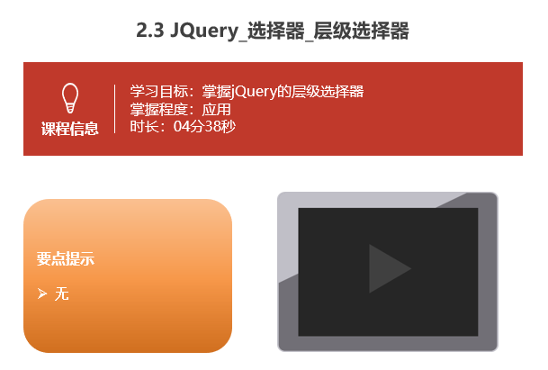

##### 2.3.3总结与补充

无

##### 2.3.4课堂提问与练习

无

##### 2.3.5习题答案

无

##### 2.3.6 练习答案

无

##### 2.3.7 视频缺陷

无

##### 2.3.8 视频扩展

无

### 第三堂课

本节知识点：

3.1 JQuery_选择器_属性选择器

3.2 JQuery_选择器_过滤选择器

3.3 JQuery_选择器_表单过滤选择器

视频时间：

26分48秒

本节目标 ：

掌握jQuery的属性选择器

掌握jQuery的过滤选择器

掌握jQuery的表单过滤选择器

#### JQuery_选择器_属性选择器

##### 3.1.1知识概述

3. 属性选择器

1. 属性名称选择器

* 语法： $("A[属性名]") 包含指定属性的选择器

2. 属性选择器

* 语法： $("A[属性名='值']") 包含指定属性等于指定值的选择器

3. 复合属性选择器

* 语法： $("A[属性名='值'][]...") 包含多个属性条件的选择器

##### 3.1.2视频详情

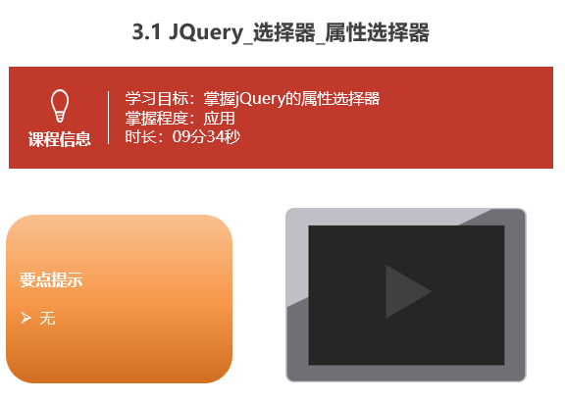

##### 3.1.3总结与补充

无

##### 3.1.4课堂提问与练习

##### 3.1.6练习答案

无

##### 3.1.5习题答案

无

##### 3.1.7视频缺陷

无

##### 3.1.8视频扩展

无

#### JQuery_选择器_过滤选择器

##### 3.2.1知识概述

4. 过滤选择器

1. 首元素选择器

* 语法： :first 获得选择的元素中的第一个元素

2. 尾元素选择器

* 语法： :last 获得选择的元素中的最后一个元素

3. 非元素选择器

* 语法： :not(selector) 不包括指定内容的元素

4. 偶数选择器

* 语法： :even 偶数，从 0 开始计数

5. 奇数选择器

* 语法： :odd 奇数，从 0 开始计数

6. 等于索引选择器

* 语法： :eq(index) 指定索引元素

7. 大于索引选择器

* 语法： :gt(index) 大于指定索引元素

8. 小于索引选择器

* 语法： :lt(index) 小于指定索引元素

9. 标题选择器

* 语法： :header 获得标题（h1~h6）元素，固定写法

##### 3.2.2视频详情

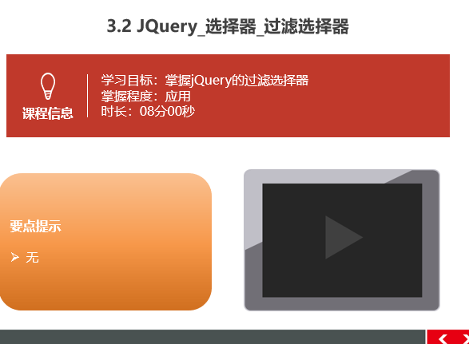

##### 3.2.3总结与补充

##### 3.2.4课堂提问与练习

练习

##### 3.2.5习题答案

无

##### 练习答案

无

##### 3.2.7视频缺陷

无

##### 3.2.8视频扩展

无

#### JQuery_选择器_表单过滤选择器

##### 3.3.1知识概述

5. 表单过滤选择器

1. 可用元素选择器

* 语法： :enabled 获得可用元素

2. 不可用元素选择器

* 语法： :disabled 获得不可用元素

3. 选中选择器

* 语法： :checked 获得单选/复选框选中的元素

4. 选中选择器

* 语法： :selected 获得下拉框选中的元素

##### 3.3.2视频详情

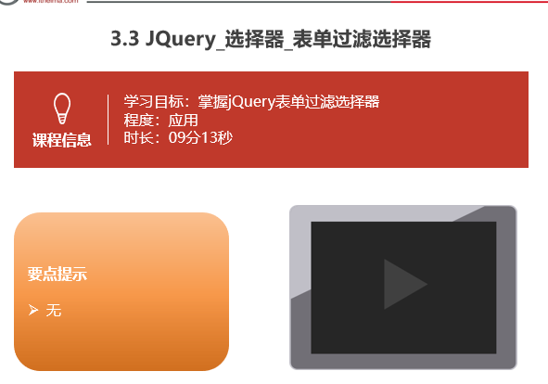

##### 3.3.3总结与补充

##### 3.3.4课堂提问与练习

无

##### 3.3.5习题答案

无

##### 3.3.6 练习答案

无

##### 3.3.7 视频缺陷

##### 3.3.8 视频扩展

### 第四堂课

本节知识点：

4.1 JQuery_DOM操作_内容操作

4.2 JQuery_DOM操作_属性操作_通用属性操作

4.3 JQuery_DOM操作_属性操作_class属性操作

视频时间

28分40秒

本节目标 ：

1. 掌握jQuery操作元素内容
2. 掌握jQuery操作元素属性

#### 4.1 JQuery_DOM操作_内容操作

##### 4.1.1知识概述

1. 内容操作

1. html(): 获取/设置元素的标签体内容 <a><font>内容</font></a> --> <font>内容</font>

2. text(): 获取/设置元素的标签体纯文本内容 <a><font>内容</font></a> --> 内容

3. val()： 获取/设置元素的value属性值

##### 4.1.2视频详情

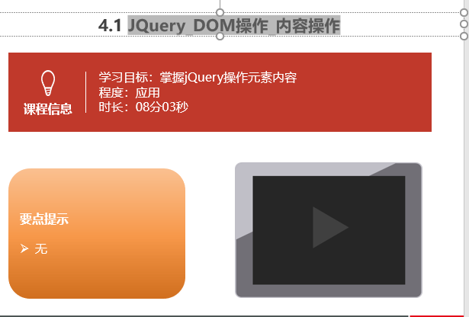

##### 4.1.3总结与补充

##### 4.1.4课堂提问与练习

无

##### 4.1.5习题答案

无

##### 练习答案

无

##### 视频缺陷

无

##### 视频扩展

无

#### 4.2 JQuery_DOM操作_属性操作_通用属性操作

##### 4.2.1知识概述

1. 通用属性操作

1. attr(): 获取/设置元素的属性

2. removeAttr():删除属性

3. prop():获取/设置元素的属性

4. removeProp():删除属性

* attr和prop区别？

1. 如果操作的是元素的固有属性，则建议使用prop

2. 如果操作的是元素自定义的属性，则建议使用attr

##### 4.2.2视频详情

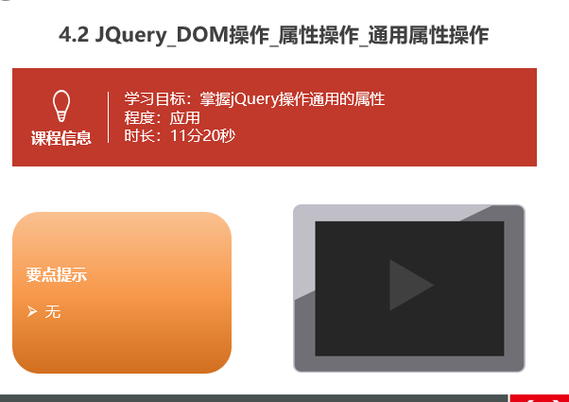

##### 4.2.3总结与补充

无

##### 4.2.4课堂提问与练习

##### 4.2.5习题答案

无

##### 练习答案

无

##### 视频缺陷

无

##### 视频扩展

#### 4.3 JQuery_DOM操作_属性操作_class属性操作

##### 4.3.1知识概述

2. 对class属性操作

1. addClass():添加class属性值

2. removeClass():删除class属性值

3. toggleClass():切换class属性

* toggleClass("one"):

* 判断如果元素对象上存在class="one"，则将属性值one删除掉。 如果元素对象上不存在class="one"，则添加

4. css():

##### 4.3.2视频详情

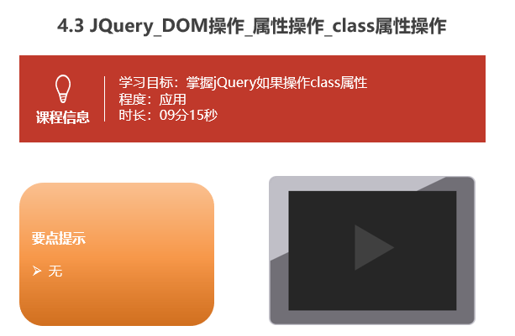

##### 4.3.3总结与补充

无

##### 4.3.4课堂提问与练习

##### 4.3.5习题答案

无

##### 4.3.6练习答案

无

##### 4.3.7视频缺陷

无

##### 4.3.8视频扩展

无

### 第五堂课

本节知识点：

5.1 JQuery_DOM操作_属性操作_CRUD操作1

5.2 JQuery_DOM操作_属性操作_CRUD操作2

5.3 JQuery_案例_隔行换色

视频时间

23分21秒

本节目标 ：

掌握使用jQuery对元素进行CRUD操作

完成隔行换色案例

#### JQuery_DOM操作_属性操作_CRUD操作1

##### 5.1.1知识概述

3. CRUD操作:

1. append():父元素将子元素追加到末尾

* 对象1.append(对象2): 将对象2添加到对象1元素内部，并且在末尾

2. prepend():父元素将子元素追加到开头

* 对象1.prepend(对象2):将对象2添加到对象1元素内部，并且在开头

3. appendTo():

* 对象1.appendTo(对象2):将对象1添加到对象2内部，并且在末尾

4. prependTo()：

* 对象1.prependTo(对象2):将对象1添加到对象2内部，并且在开头

5. after():添加元素到元素后边

* 对象1.after(对象2)： 将对象2添加到对象1后边。对象1和对象2是兄弟关系

6. before():添加元素到元素前边

* 对象1.before(对象2)： 将对象2添加到对象1前边。对象1和对象2是兄弟关系

7. insertAfter()

* 对象1.insertAfter(对象2)：将对象2添加到对象1后边。对象1和对象2是兄弟关系

8. insertBefore()

* 对象1.insertBefore(对象2)： 将对象2添加到对象1前边。对象1和对象2是兄弟关系

9. remove():移除元素

* 对象.remove():将对象删除掉

10. empty():清空元素的所有后代元素。

* 对象.empty():将对象的后代元素全部清空，但是保留当前对象以及其属性节点

##### 5.1.2视频详情

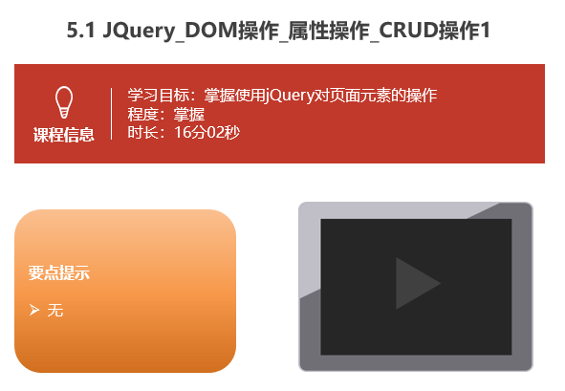

##### 5.1.3总结与补充

无

##### 5.1.4课堂提问与练习

无

##### 5.1.5习题答案

无

##### 5.1.6练习答案

无

##### 5.1.7视频缺陷

无

##### 5.1.8视频扩展

无

#### JQuery_DOM操作_属性操作_CRUD操作2

##### 5.2.1知识概述

##### 5.2.2视频详情

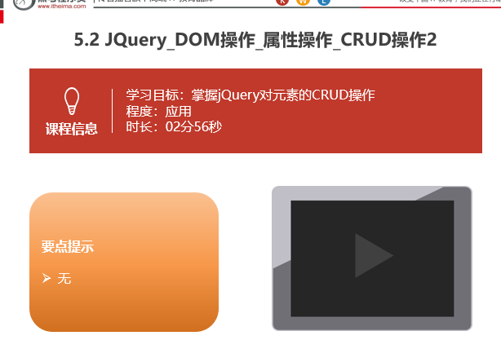

##### 5.2.3总结与补充

无

##### 5.2.4课堂提问与练习

##### 5.2.5习题答案

无

##### 5.2.6练习答案

无

##### 5.2.7视频缺陷

无

##### 5.2.8视频扩展

无

#### JQuery_案例_隔行换色

##### 5.3.1知识概述

##### 5.3.2视频详情

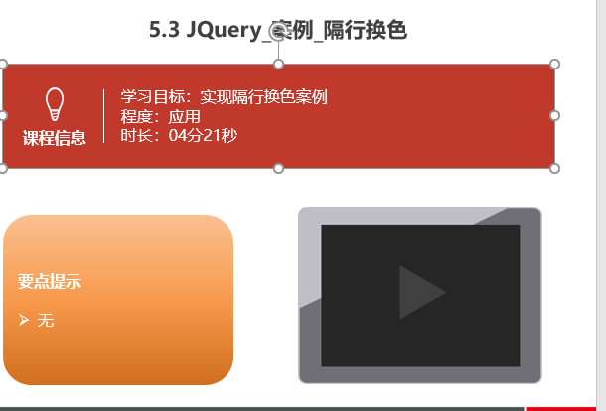

##### 5.3.3总结与补充

##### 5.3.4课堂提问与练习

无

##### 5.3.5习题答案

无

##### 5.3.6练习答案

无

##### 5.3.7视频缺陷

无

##### 5.3.8视频扩展

无

### 第六堂课

本节知识点：

6.1 JQuery_案例_全选全不选

6.2 JQuery_案例_qq表情选择

6.3 JQuery_案例_下拉列表选中条目左右移动

视频时间

14分24秒

本节目标 ：

完成三个案例

#### 6.1 JQuery_案例_全选全不选

##### 6.1.1知识概述

##### 6.1.2视频详情

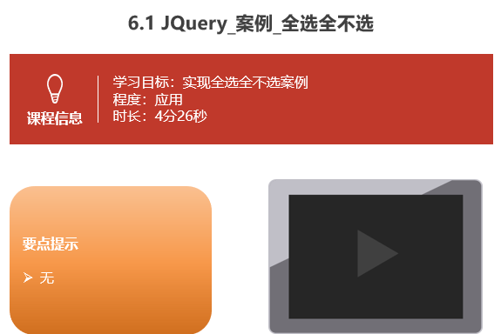

##### 6.1.3总结与补充

无

##### 6.1.4课堂提问与练习

无

##### 6.1.5习题答案

无

##### 6.1.6练习答案

无

##### 6.1.7视频缺陷

无

##### 6.1.8视频扩展

无

#### 6.2 JQuery_案例_qq表情选择

##### 6.2.1知识概述

##### 6.2.2视频详情

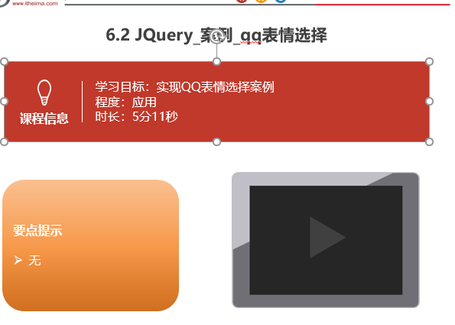

##### 6.2.3总结与补充

无

##### 6.2.4课堂提问与练习

无

##### 6.2..5习题答案

无

##### 6.2.6练习答案

无

##### 6.2.7视频缺陷

无

##### 6.2.8视频扩展

无

#### 6.3 JQuery_案例_下拉列表选中条目左右移动

##### 6.3.1知识概述

##### 6.3.2视频详情

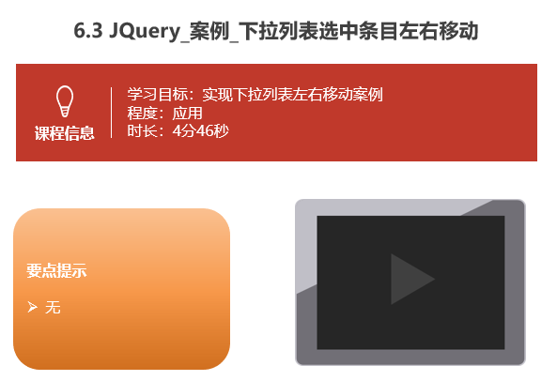

##### 6.3.3总结与补充

无

##### 6.3.4课堂提问与练习

无

##### 6.3..5习题答案

无

##### 6.3.6练习答案

无

##### 6.3.7视频缺陷

无

##### 6.3.8 视频扩展

无